Konspekt lekcji

Blok tematyczny : Jak zwykle spędzasz wakacje ?
Temat : Jechać w góry czy nad morze?

1. Wiek i poziom kompetencji językowych uczniów, dla których przygotowywany jest konspekt.
Wiek – od 12 do 13 lat
Poziom kompetencji językowych : A 1
Podręcznik do nauki języka polskiego jako obcego dla szkół ukraińskich klasa VI
2. Materiał gramatyczny:
Odmiana czasowników ruchu (np.: jeździć, chodzić, pływać, latać) .
Koniugacje( powtórzenie i utrwalenie ).

3.Cele lekcji, umiejętności i sprawności :

Cele: Utrwalenie leksyki związanej z wakacjami ( miejsce i formy odpoczynku, miejsca noclegu , środki transportu ).
Główny: Odmiana czasowników ruchu (np.: jeździć, chodzić, pływać, latać) .
Koniugacje( powtórzenie i utrwalenie ).

Poboczne: Powtórzenie i utrwalenie koniugacji.
Sprawności:
Czytanie: Ćwiczenia w czytaniu zdań z wyrażeniami przyimkowymi .
Pisanie:
Zapisywanie krótkich wyrazów i zdań .
Mówienie:
Odpowiadanie na pytania nauczyciela .
4.Metody i techniki stosowane dla osiągnięcia celu lekcji :
- pogadanka,
-elementy wykładu,
- ćwiczenia gramatyczne,
- pokaz tablic ilustrowanych,
- praca z podręcznikiem

Zapis w dzienniku : Odmiana czasowników ruchu (np.: jeździć, chodzić, pływać, latać) . Powtórzenie i utrwalenie koniugacji.
5.Przebieg lekcji

1.Powitanie nauczyciela i uczniów . Nauczyciel wita się z uczniami i przechodzi do tematyki lekcji mówiąc o tym , że będziemy nadal przypominać sobie tematykę wakacji .I będziemy zastanawiać się jak spędzaliśmy czas wolny.

2.Porozmawiajmy o wakacjach.
Przypomnijcie sobie co robiliście w czasie wakacji ?
Jak spędziliście wakacje, w jakich miejscach byliście , co ciekawego widzieliście ?
W waszych odpowiedziach pomocną będzie leksyka , którą poznaliście ostatnio .
Proszę przypomnieć sobie . Nauczyciel wyznacza poszczególnych uczniów . Uczniowie prezentują zapamiętane wyrażenia. Mogą korzystać z podręcznika i przeczytać wyrazy.
Leksyka :
spokojna wieś, cenny zabytek ,głębokie jezioro ,wielkie miasto, szeroka rzeka, piaszczysta plaża ,wysoka góra ,granica kraju ,drogi hotel, obóz sportowy, ciekawe muzeum, kolorowy namiot ,duże ognisko ,zielony las ,zamek z piasku ,niebieskie morze,

Prowadzący powraca do wcześniej postawionych pytań .
1.Co robiliście w czasie wakacji ?
Odpowiedz: W czasie wakacji byliśmy na obozie sportowym na Mazurach.
2.Jak spędziliście wakacje ?
Odpowiedz: Wakacje spędziliśmy w mieście u rodziny mojego taty.
3.W jakich miejscach byliście ?
Odpowiedz : Zwiedzaliśmy ciekawe muzea i podziwialiśmy zabytki zachodniej Ukrainy.
4.Co ciekawego widzieliście ?
Odpowiedz: Oglądaliśmy zabytki Lwowa i podziwialiśmy budowle starego miasta.

3. Prowadzący proponuje pracę z podręcznikiem.(Str.10 ćw.2a).
Proszę uzupełnić diagramy odpowiednimi słowami z ramki i głośno je przeczytać.
Uczniowie uzupełniają diagram i odczytują ćwiczenie , a następnie zapisują wyrażenia do zeszytu.

spacerować ,zwiedzać ,leżeć ,jeździć ,spać ,chodzić ,opalać się, siedzieć ,nocować,

1.Jeździć - nad morze, nad jezioro , nad rzekę.
Jeździć – w góry , za granicę,
Jeździć - do babci i dziadka , do dziadków , do cioci i wujka ,
Jeździć – na wycieczkę , na wakacje, na obóz sportowy.
2.Chodzić – po górach , po plaży , po lesie , po mieście ,
3.Spacerować – po plaży , po lesie , po mieście,
4.Siedzieć – przy ognisku,
5. Leżeć – na plaży,
6.Zwiedzać – miasto , zabytki , muzeum,
7. Nocować- pod namiotem , w wynajętym domku , w hotelu,

4.W kolejnym etapie zajęć przechodzimy do ćwiczenia z uzupełnieniem odpowiednich przyimków.
Proszę uzupełnić tekst brakującymi słowami.
Gdzie polskie dzieci spędzają wakacje?
Tylko 42% (procent) polskich dzieci wyjeżdża …na……0 wakacje. Reszta wolny czas spędza …w……1 domu lub jedzie …do……2 dziadków. Rodzice chętnie zabierają swoje dzieci …nad……3 morze albo …nad……4 jezioro. Kiedy najmłodsi kąpią się i budują zamki z piasku, ich rodzice opalają się …na……5 plaży. Bardziej aktywni ludzie wyjeżdżają …w……6 góry, chodzą po 7 lesie, zwiedzają zabytkowe miasta i muzea. Wiele osób wyjeżdża też …za……8 granicę, żeby poznać nowe kraje, kultury i języki. Polacy najczęściej śpią …w……9 hotelach lub …w……10 wynajętych domkach. Osoby, które lubią siedzieć wieczorem …przy……11 ognisku, wybierają nocleg …pod……12 namiotem
Po uzupełnieniu ćwiczenia wyznaczeni uczniowie odczytują tekst .
5.Kolejnym zadanie dla uczniów będzie tekst znanej już piosenki pt. Kolorowe lato – jak zwykle co roku , należy wykonać polecenie , które brzmi :
Proszę posłuchać piosenki, ułożyć słowa w odpowiedniej kolejności i zaśpiewać.
Uczniowie słuchają piosenki , a następnie wykonują polecenie.
( Tekst nauczyciel rozdaje na wcześniej przygotowanych kartkach lub uczniowie mogą korzystać z podręcznika, str.11 ćw.3).Załącznik 1.
…2… z walizką zjawiło się lato nad morzem.
…10… lato kolorowe
…8… sypnie pomysłami.
…1… Jak zwykle co roku o tej samej porze
…9… Nie będzie w wakacje nikt nudził się z nami.
…5… Kolorowe lato,
…4… porwało do tańca motyle na łące.
…7.. Gdy kapelusz zdejmie,
…3… Rzuciło promyków złocistych tysiące,
…6.. włożyło słomkowy kapelusz na głowę.
6. Zajęcia kończą się rozwiązywaniem rebusu.
Rebus

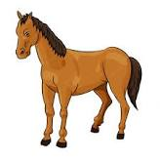ń= cha

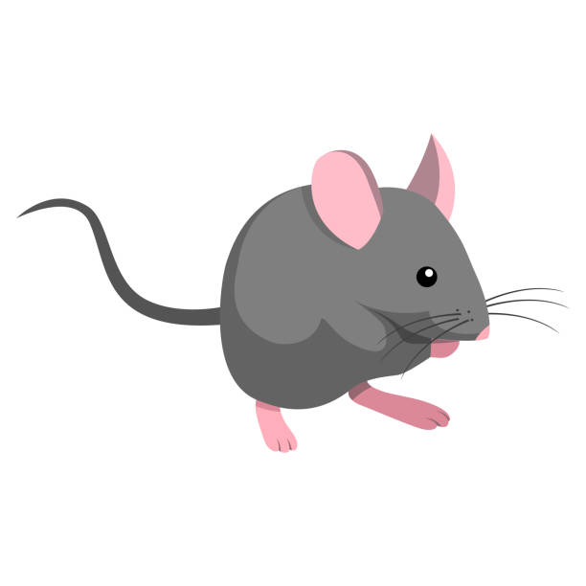sz

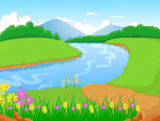

rze=wa + c + zioro
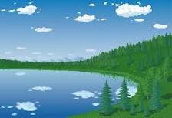
Rozwiązanie : Kochamy wakacje.

Załączniki:
Tekst piosenki pt. Kolorowe lato -jak zwykle co roku.
1. Jak zwykle co roku o tej samej porze
z walizkę zjawiło się lato nad morzem
rzuciło promyków złocistych tysiące
porwało do tańca motyle na łące.
Ref: Kolorowe lato
lato kolorowe
włożyło słomkowy kapelusz na głowę.
Gdy kapelusz zdejmie
sypnie pomysłami
nie będzie w wakacje nikt nudził się z nami.

